
BỘ CÔNG THƯƠNG
TRƯỜNG ĐẠI HỌC CÔNG NGHIỆP THỰC PHẨM TP.HCM
KHOA CÔNG NGHỆ THÔNG TIN



KHÓA LUẬN TỐT NGHIỆP

ĐỀ TÀI: Xây dựng ứng dụng mua bán sản phẩm chăm sóc
da. Ứng dụng khai thác tập hữu ích cao để nâng cao hiệu quả kinh doanh.

Giảng viên hướng dẫn :
Sinh viên thực hiện:
- 2001190227 – Nguyễn Thiện Quang
- 2001190071– Trần Thị Hồng Hạc

Thành phố Hồ Chí Minh, tháng 10 năm 2022

MỤC LỤC

DANH MỤC CÁC HÌNH VẼ VÀ ĐỒ THỊ

LỜI NÓI ĐẦU

Trong xu thế phát triển hiện nay trên thế giới khoa học và công nghệ luôn có những thay đổi mạnh mẽ. Một phần trong đó là việc ứng dụng Công Nghệ Thông Tin vào đời sống hàng ngày của con người. Loài người chúng ta đang hướng tới thiết lập một hành tinh thông minh. Ngày nay với sự phát triển mạnh mẽ của CNTT kết hợp với sự phát triển của mạng Internet đã kết nối được toàn thế giới lại với nhau thành một thể thống nhất. Nó đã trở thành công cụ đắc lực cho nhiều ngành nghề: giao thông, quân sự, y học…và đặc biệt là trong công tác quản lý nói chung
và các trang thương mại điện tử mua bán hàng hóa nói riêng.
Ngày nay, công nghệ thông tin ngày càng phát triển thì nhu cầu cuộc sống cũng như việc ứng dụng Công nghệ thông tin vào công việc của con người được phát triển mạnh mẽ và ngày càng đa dạng hơn, đặc biệt vấn đề quản lý đang được mọi người quan tâm và phát triển. Nhiều công nghệ sử dụng mới được áp dụng hàng ngày, cũng như đưa phần mềm vào quản lý ngày càng trực quan và sinh động hơn vời người sử dụng, nhằm phục vụ nhu cầu truyền thông của con người, hoạt động kinh doanh điện thoại di động ngày càng phát triển mạnh mẽ trong xu hướng bán lẻ của các doanh nghiệp.
Hiện nay, đa số các cửa hàng bán mỹ phẩm đều chưa có phần mềm quản lý, các phương pháp quản lý đều thực hiện một cách thủ công chủ yếu bằng ghi chép sổ sách...Nhằm giảm thao tác thủ công, mang lại tính chính xác và hiệu quả cao trong công tác quản lý hoạt động kinh doanh. Với mục tiêu trên thì trọng tâm của đề tài này sẽ đi sâu nghiên cứu và phát triển phần mềm “Xây dựng ứng dụng mua bán sản phẩm chăm sóc da. Ứng dụng khai thác tập hữu ích cao để nâng cao hiệu quả kinh doanh” Là một đề tài mang tính thực tế và đáp ứng được nhu cầu trong công tác quản lý và nâng cao hiệu xuất kinh doanh. Để đáp ứng được nhu cầu cho việc quản lý cửa hàng dễ dàng và thuân tiện ...Vì vậy mà em đã chọn đề tài này để phát triển ứng dụng của mình.
Nhờ sự quan tâm, hướng dẫn của Thầy Vũ Văn Vinh, chúng em đã từng bước nghiên cứu và vận dụng các kiến thức đã được học để tìm hiểu, phân tích và xây dựng được website và app quản lý mua bán hàng đáp ứng tương đối một số các yêu cầu đặt ra .Tuy nhiên, do kiến thức còn hạn chế nên chương trình vẫn không tránh khỏi những thiếu sót. Vì vậy, chúng em rất mong nhận được sự đóng góp ý kiến của tất cả các thầy cô và các bạn để có thể từng bước xây dựng chương trình ngày càng hoàn thiện và hiệu quả hơn.
Em xin chân thành cảm ơn Thầy Vũ Văn Vinh và các thầy cô Khoa CNTT đã giúp chúng em.

CHƯƠNG 1: TỔNG QUAN
- GIỚI THIỆU
Trong xã hội hiện nay, công nghệ thông tin được xem là một ngành mũi nhọn của các quốc gia, đặc biệt là các quốc gia đang phát triển như nước ta. Cùng với sự phát triển nhanh chóng về phần cứng máy tính, các phần mềm ngày càng trở nên đa dạng, phong phú, hoàn thiện hơn và hỗ trợ hiệu quả cho con người. Các phần mềm hiện nay ngày càng mô phỏng được rất nhiều nghiệp vụ khó khăn, hỗ trợ cho người dùng thuận tiện sử dụng, thời gian xử lý nhanh chóng, và một số nghiệp vụ được tự động hoá cao. Do vậy mà trong việc phát triển phần mềm, sự đòi hỏi không chỉ là sự chính xác, xử lý được nhiều nghiệp vụ thực tế mà còn phải đáp ứng các yêu cầu khác như về tốc độ, giao diện thân thiện, có tính ứng dụng cao để người sử dụng tiện lợi, quen thuộc, tính tương thích cao, bảo mật cao... Các phần mềm giúp tiết kiệm một lượng lớn thời gian, công sức của con người, và tăng độ chính xác và hiệu quả trong công việc.
Cùng với sự phát triển đó thì nhu cầu làm đẹp, chăm sóc bản thân của con người cũng được nâng cao, nhiều loại mỹ phẩm ra đời nhằm giúp chị em phụ nữ chăm sóc bản thân mình tốt hơn. Hàng loạt các cửa hàng mỹ phẩm xuất hiện với đa dạng mỹ phẩm và sản phẩm chăm sóc da. Vì thế vấn đề quản lý sẽ trở nên khó khăn hơn, nhất là khi có sự phát triển như vũ bão của công nghệ thông tin, thì việc cần phần mềm quản lý chuyên nghiệp phục vụ cho nhu cầu quản lý trở nên cấp thiết hơn bao giờ hết. Xuất phát từ nhu cầu thực tế trên, nhóm đã chọn đề tài" Xây dựng ứng dụng mua bán sản phẩm chăm sóc da. Ứng dụng khai thác tập hữu ích cao để nâng cao hiệu quả kinh doanh " nhằm đáp ứng các nhu cầu trong việc quản lý cửa hàng mỹ phẩm như hiện nay.
- MỤC TIÊU VÀ PHẠM VI ĐỀ TÀI
- Mục tiêu:
- Một vấn đề đặt ra là công tác bán hàng quản lý sản phẩm,... trong các cửa hàng ngày càng khó khăn hơn khi số lượng sản phẩm và khách hàng ngày càng tăng theo thời gian nhưng yêu cầu quản lý đòi hỏi tính chính xác và nhanh chóng. Xây dựng ứng dụng mua bán sản phẩm chăm sóc da ra đời với mong muốn hỗ trợ tốt hơn công việc hàng ngày cho các cửa hàng bán mỹ phẩm chăm sóc da trong nước và nước ngoài thông qua các trang thương mại điện tử mua bán các sản phẩm chăm sóc da.
Hệ thống được xây dựng các chức năng cơ bản sau phục vụ cho công tác quản lý shop mỹ phẩm như:
- Nghiệp vụ đăng ký thành viên
- Nghiệp vụ bán hàng
- Nghiệp vụ đặt hàng online
- Nghiệp vụ nhập hàng
- Nghiệp vụ chăm sóc khách hàng
- Quản lý thông tin của khách hàng, nhân viên, dịch vụ, các chương trình khuyến mãi, giảm giá,…
- Quản lý thông tin của khách hàng
- Quản lý các hoạt động kinh doanh của cửa hàng, báo cáo doanh thu,…
- Giúp khách hàng có thể tìm kiếm những sản phẩm, nhu cầu thông tin về sản phầm, tra cứu sản phẩm …
- Cung cấp các dịch vụ dễ dàng nhanh chóng
    - Trợ giúp trong việc lưu trữ, tìm kiếm chi tiết đặt sản phẩm của khách với giao diện thân thiện,dễ sử dụng.
    - Trợ giúp trong việc ra các quyết định kinh doanh như việc tăng số lượng, tần suất các giao dịch có doanh thu cao và giảm đi các sản phẩm không đem lại lợi nhuận...
- Phạm vi đề tài
- Đối tượng nghiên cứu
“Xây dựng ứng dụng mua bán sản phẩm chăm sóc da. Ứng dụng khai thác tập hữu ích cao để nâng cao hiệu quả kinh doanh”.
- Khách thể nghiên cứu:
+ Những người có nhu cầu mở shop bán mỹ phẩm chăm sóc da nhằm nhu cầu phụ vụ cho việc bán hang nhầm nâng cao hiệu quả kinh doanh.
+ Nghiệp vụ bán hàng.
+ Qui trình hoạt động của một website và app bán hàng thông thường.
- Phạm vi nghiên cứu
- Website : Bán mỹ phẩm chăm sóc da
- Sản phẩm: Mỹ phẩm chăm sóc da.
- Yêu cầu phi chức năng
  - Giảm khối lượng ghi chép nhằm lưu trữ thông tin sản phẩm và khách hàng.
  - Sẩn phẩm được bán ra linh động, đa cách thức (trên website, app bán hàng).
  - Cập nhật dữ liệu nhanh chóng, chính xác và kịp thời.
  - Thống kê được số lượng hàng hoá nhập xuất, thu chi và tình hình doanh thu của cửa hàng.
  - Tự động in các hoá đơn cần thiết như: phiếu yêu cầu nhập hàng, hoá đơn nhập hàng, phiếu thu, phiếu chi.
  - Có khả năng lưu trữ thông tin lâu dài, đảm bảo truy vấn nhanh khi cần thiết
- KHẢO SÁT HỆ THỐNG
- Giới thiệu sơ lược.
- Moonshop.com là một website và app bán hàng với lĩnh vực kinh doanh chính là mua bán các loại sản phẩm chăm sóc da với nhu cầu phục vụ nhu cầu thiết yếu của các chị em.
- Cơ cấu tổ chức hệ thống bán hàng:
Nhân viên thu ngân
- Nhiệm vụ:
- Xuất hoá đơn bán hàng
- Thu tiền khách hàng
- Thống kê hoá đơn theo ngày hoặc theo tháng
- Làm thẻ thành viên cho khách hàng
- Quyền hạn:
- Chỉ truy cập được chức năng bán hàng trên hệ thống
- Được phép xem thông tin của khách hàng
Nhân viên bán hàng
- Nhiệm vụ:
- Giới thiệu sản phẩm cho khách hàng
- Tư vấn và giải đáp thắc mắc cho khách hàng
- Chốt đơn hàng khi khách hàng có yêu cầu
- Quyền hạn:
- Chỉ truy cập được chức năng tư vấn khách hàng trên hệ thống
Quản lý
- Nhiệm vụ:
- Quản lý nhân viên
- Thống kê doanh thu
- Quản lý đơn hàng
- Quản lý khách hàng
- Quản lý kho
- Quản lý bán hàng
- Quyền hạn:
- Truy cập tất cả chức năng của phần mềm quản lý
- Qui trình nghiệp vụ.
Quy trình nghiệp vụ đăng ký thành viên qua website
Khàng đăng nhập trang web bán hàng sẽ hiển thị trang giao hàng nếu có tài khoản thì bấm đăng nhập tiến hành trưc tiếp mua hàng.
Nếu khách hàng chư có tài khoản thì sẽ tiến hành quy trình đăng kí tài khoản.
Bấm đăng ký sẽ hiển thị trang web đăng ký thành viên điền đầy đủ mọi thông tin xong tiến hành đăng ký.
Thông tin đăng ký của khách hàng sẽ được hiển thị lại trên trang đăng nhập rồi tiến hành bấm đăng nhập sẽ hiển thị trang web bán hàng.
Khách hàng có thể trực tiếp mua hàng hoặc them vào giỏ hàng.
Quy trình nghiệp vụ đặt hàng online
Website bán hàng online liên kết với các dịch vụ vận chuyển và thanh toán để có thể vận chuyển sản phẩm đến tận địa chỉ giao hàng do khách đặt.
Khi khách hàng có nhu cầu mua một sản phẩm trên hệ thống thì chọn vào xem sản phẩm sẽ hiện đầy đủ thông tin chi tiết của sản phẩm.
Sauk hi xem các thông tin cần thiết nếu khách hàng thích có thể bấm mua trực tiếp hoặc có thể them vào giỏ hàng. Để xác nhận khách hàng muốn mua sản phẩm đó thì khách hàng tiến hành bấm mua ngay. Hệ thống se tiến hành thiết lập đơn hàng dựa vào thông tin do khách hàng cung cấp.
Sau khi nhận yêu cầu đặt hàng từ khách hàng nhân viên sẽ kiểm tra đơn hàng có hợp lệ hay không, nếu không hợp lệ thì huỷ đơn hàng và báo lại cho khách hàng. Nếu đơn hàng đúng theo yêu cầu, nhân viên bán hàng kiểm tra kho còn sản phẩm không, nếu còn tiến hành gói hàng và giao cho khách hàng. Đơn hàng xác nhận thành công khi khách hàng hoàn thành thanh toán và nhận được sản phẩm.
Quy trình nghiệp vụ nhập hàng
Quá trình mua bán dẫn đến hàng trong kho sẽ hết và không đủ để cung cấp cho khách hàng. Lúc này quy trình nghiệp vụ nhập hàng sẽ thực hiện công việc của mình.
Đầu tiên nhân viên quản lý kho hàng sẽ kiểm tra hàng hóa và lập ra một danh sách sản phẩm đã cháy hàng cần bổ sung thêm. Sau đó quản lý kho hàng sẽ gửi danh sách sản phẩm cần nhập thêm đến quản lý cửa hàng. Quản lý cửa hàng nhận danh sách tiến hàng đối chiếu số liệu và gửi email đến nhà cung cấp. Đồng thời trong hệ thống của cửa hàng sẽ ghi nhận lại sản phẩm, số lượng và ngày đặt hàng đến nhà cung cấp.
Sau khi nhận được hàng từ nhà cung cấp thì quản lý cửa hàng sẽ tiến hành đối chiếu số liệu kiểm tra lại số lượng hàng hóa coi đủ số hàng hóa đã đặt với nhà cung cấp và kiểm tra chất lượng sản phẩm, tên sản phẩm và số lượng sản phẩm có đúng theo danh sách của cửa hàng đưa ra hay không.
Nếu như đơn hàng từ nhà cung cấp không xảy ra vấn đề và đúng như kế hoạch thì nhân viên thu ngân sẽ thanh toán hóa đơn từ nhà cung cấp. Và đồng thời sẽ cập nhật số lượng sản phẩm và cập nhật vào hệ thống của cửa hàng là đơn hàng đã nhận và ngày nhận hàng. Tiếp theo nhân viên quản lý kho sẽ đem hàng về kho để đúng vị trí của từng sản phẩm.
- KẾT CHƯƠNG
Qua chương I chúng ta đã tìm hiểu được mục tiêu và phạm vi của đề tài cùng với việc khảo sát qua hệ thống để đưa ra các nghiệp vụ cần thiết cho website quản lý cửa hàng mỹ phẩm và các biểu mẫu cần thiết cho việc nhập xuất hóa đơn. Chỉ như vậy chưa thể hoàn tất việc phân tích và thiết kế hệ thống thông tin được, tiếp theo ta sẽ cần phải phân tích hệ thống, để sơ đồ hóa các mô hình nghiệp vụ.

CHƯƠNG 2: PHÂN TÍCH HỆ THỐNG
- GIỚI THIỆU
Phân tích, thiết kế hệ thống thông tin có vai trò rất quan trọng trong quy trình xây dựng phần mềm vì có được cái nhìn đầy đủ, đúng đắn, chính xác về hệ thống thông tin sẽ xây dựng trong tương lai nhằm thuận lợi cho việc sửa chữa, bổ sung và phát triển hệ thống khi có yêu cầu. Hơn thế nữa, còn tránh được những sai lầm trong thiết kế, cài đặt.
  - MÔ HÌNH HÓA NGHIỆP VỤ
    - Sơ đồ Use-Case nghiệp vụ: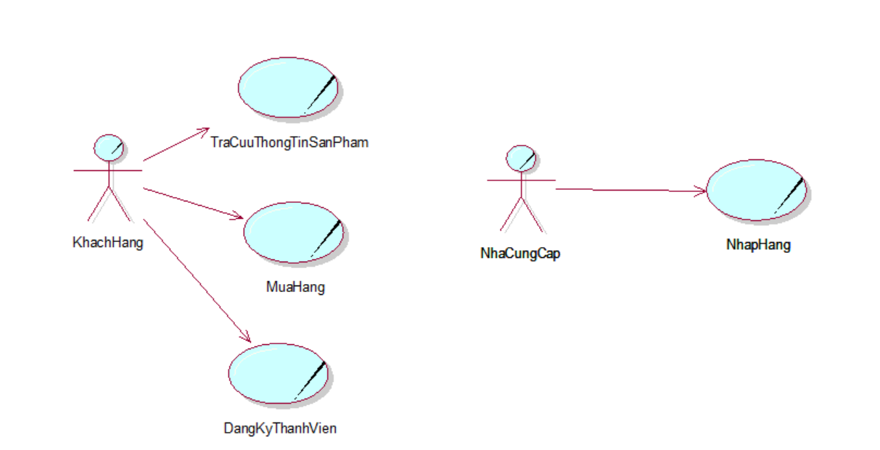
Sơ đồ UseCase nghiệp vụ

2.2.2 Mô hình hóa quy trình nghiệp vụ:
    - Mô hình hóa quy trình nghiệp vụ mua hàng online
- Bằng văn bản
Use case nghiệp vụ: mua hàng.
Use case bắt đầu khi khách hàng có nhu cầu mua hàng online, mục tiêu của use case nhằm cung cấp qui trình xử lý đặt hàng.
Các dòng cơ bản:
- Khách hàng đăng kí hoặc đăng nhập.
- Khác hàng thêm sản phẩm vào giỏ hàng.
- Khách hàng chọn sản phẩm cần mua.
- Hệ thống kiểm tra điều kiên của đơn hàng.
- Khách hàng tiến hành chọn phương thức thanh toán.
- Hệ thống xác nhận đơn hàng.
- Hệ thống tạo đơn hàng.
- Nhân viên quản lí xuất hóa đơn đưa cho nhân viên giao hàng.
- Nhân viên giao hàng lấy sản phẩm khách hàng đặt.
- Nhân viên giao hàng, giao hàng đến khách hàng.
- Khách hàng nhập được hàng và xác nhận hàng.
- Nhân viên giao hàng báo cáo nhân viên quản lí là giao dịch thành công.
- Nhân viên quản lí xác nhận hệ thống thanh toán hoàn thành.
Các dòng thay thế:
(Bước 4) Xử lý nếu hệ thống kiểm tra đơn hàng không hợp lệ sẽ tạo lạo đơn hàng.
(Bước 11) Xử lý nếu khách hàng chọn thanh toán trực tiếp, nhân viên giao hàng sẽ thu tiền trước khi giao hàng.
- Bằng sơ đồ hoạt động
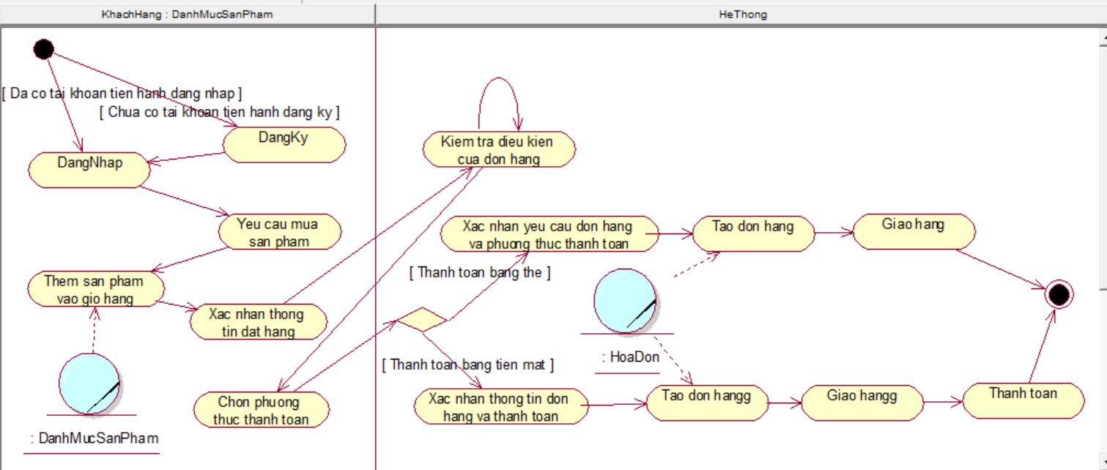
      - Nghiệp vụ nhập hàng:
- Bằng văn bản:
Use case nghiệp vụ: Nhập hàng.
Use case khi chủ cửa hàng nhập hàng, mục tiêu của use case nhằm cung cấp qui trình nhập hàng của chủ cửa hàng.
Các dòng cơ bản:
  - Nhân viên quản lí gửi yêu cầu nhập sản phẩm khi hết hàng.
  - Chủ cửa hàng nhận yêu cầu từ nhân viên quản lí.
  - Chủ cửa hàng lập phiếu nhập.
  - Chủ cửa hàng liên hệ nhà cung cấp để nhập hàng.
  - Chủ cửa hàng nhận hàng kiểm hàng.
  - Nhận hóa đơn từ nhà cung cấp.
  - Nhân viên thu ngân tiến hành thanh toán theo hóa đơn nhà cung cấp.
Các dòng thay thế:
- Tại bước 5, Nếu hàng nhập bị thiếu hoặc hỏng quay lại bước 4.
- Tại bước 6 , Nếu hóa đơn sai sót thì quay lại bước 4.
- Bằng sơ đồ hoạt động:
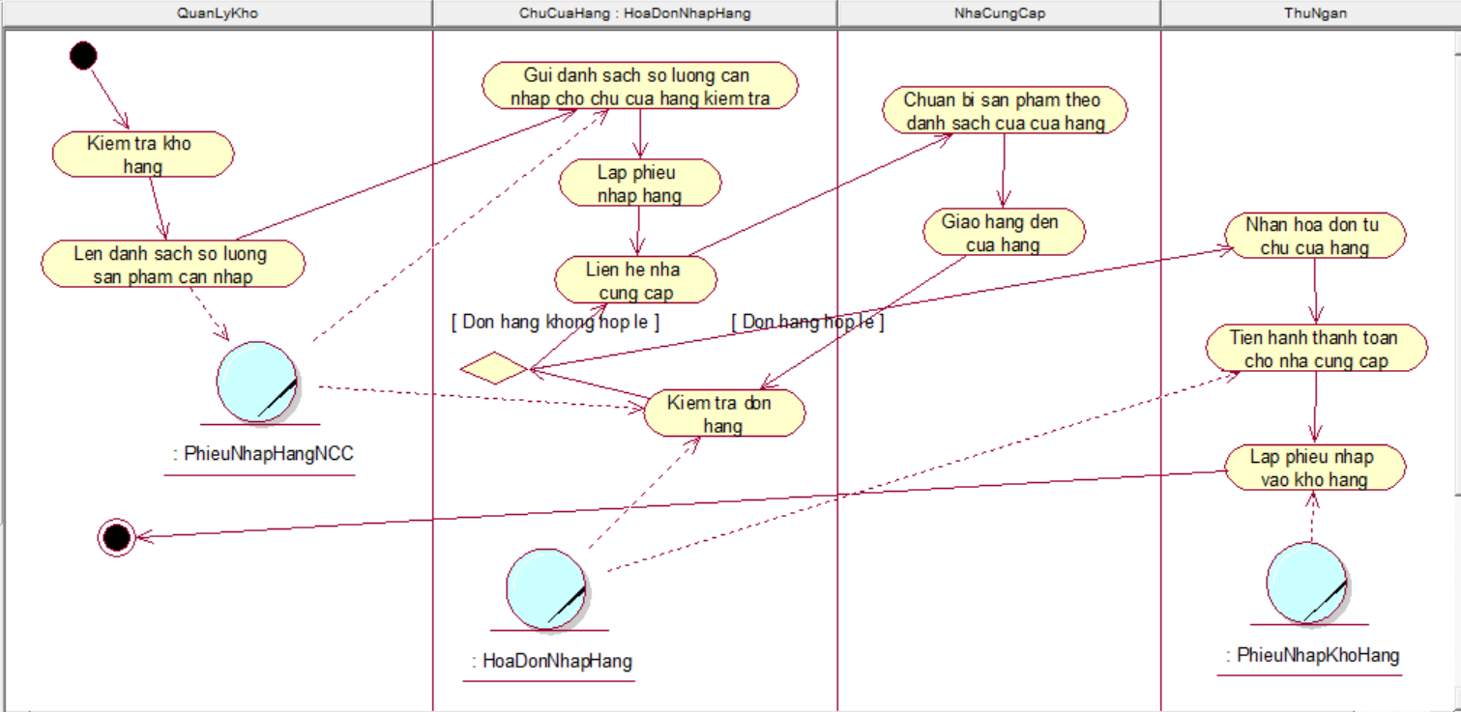

2.2.2.3 Nghiệp vụ tra cứu thông tin:

a. Bằng văn bản:
Use case bắt đầu khi khách hàng đến có nhu cầu tra cứu thông tin sản phẩm . Use case nhằm cung cấp quy trình xử lý tra cứu hóa đơn thông tin sản phẩm
Các dòng cơ bản :
1.Khách hàng có nhu cầu tra cứu thông tin
2.Tiếp nhận thông tin tra cứu
3.Thu ngân tra cứu thông tin thẻ thành viên, điểm tích luỹ của khách hàng
4. Trả kết quả cho khách hàng
5.Xuất thông tin khách hàng
Các dòng thay thế
(Bước 1) Xử lý nếu không có thẻ thành viên thì kết thúc

b. Bằng sơ đồ hoạt động :
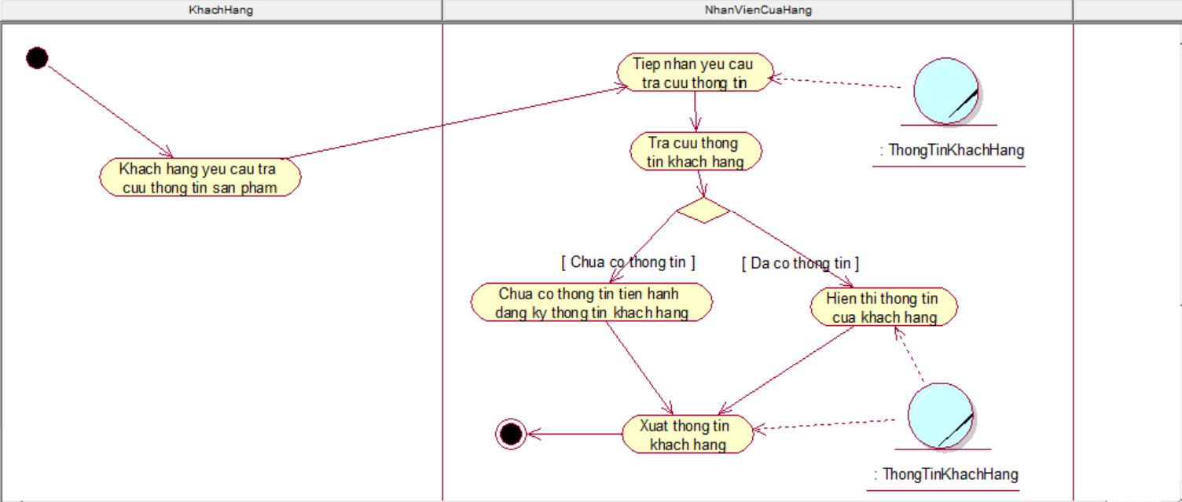
      - Đăng kí thành viên:
  - Bằng văn bản:
Use case bắt đầu khi khách hàng cần đăng kí thành viên. Use case nhằm cung cấp quy trình xử lý đăng kí thành viên cho khách hàng
Các dòng cơ bản :
1. Khách hàng truy cập trang web và đăng kí
2. Nhập đầy đủ thông tin
3. Hệ thống kiểm tra thông tin
4. Tiến hành xử lý
5. Đưa vào cơ sở dữ liệu
Các dòng thay thế
(Bước 1) Xử lý nếu khách hàng đã có tài khoản thì đăng nhập

b. Bằng sơ đồ hoạt động:

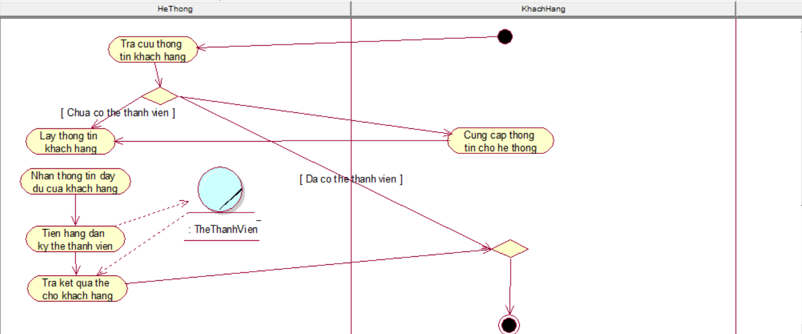
- 2.3 MÔ HÌNH HÓA CHỨC NĂNG
- Sơ đồ Use Case hệ thống

2.4 SƠ ĐỒ LỚP
    - Sơ đồ lớp mức phân tích:

    - Sơ đồ lớp thiết kế:

2.4.3 Sơ đồ hệ thống Admin:

    - Sơ đồ hệ thống user :

